|  |  |  |  |  |
| --- | --- | --- | --- | --- |
|  | Организация Объединенных Наций | | ECE/TRANS/WP.29/GRE/2024/8 | |
| _unlogo | | **Экономический  и Социальный Совет** | | Distr.: General  6 February 2024  Russian  Original: English |

**Европейская экономическая комиссия**

Комитет по внутреннему транспорту

**Всемирный форум по согласованию правил   
в области транспортных средств**

**Рабочая группа по вопросам освещения   
и световой сигнализации**

**Девяностая сессия**

Женева, 29 апреля — 3 мая 2024 года

Пункт 7 b) предварительной повестки дня

**Правила ООН, касающиеся устройств:**

**Правила № 149 ООН (устройства освещения дороги)**

Предложение по дополнению к поправкам серии 01 к Правилам № 149 ООН

Представлено экспертами от Международной группы экспертов по вопросам автомобильного освещения и световой сигнализации\*

[[1]](#footnote-1)Воспроизведенный ниже текст был подготовлен экспертами от Международной группы экспертов по автомобильному освещению и световой сигнализации (БРГ) с целью уточнения маркировки. Предлагаемые изменения к существующему тексту Правил ООН выделены жирным шрифтом в случае новых положений или зачеркиванием в случае исключенных элементов.

I. Предложение

*Включить новые пункты 3.3.2.4.8. и 3.3.2.4.9* следующего содержания:

«**3.3.2.4.8** **На фарах, отвечающих требованиям настоящих Правил в отношении луча ближнего света класса С и луча дальнего света класса В, условным обозначением лучей ближнего и дальнего света может служить маркировка “HCR”.**

**3.3.2.4.9** **На фарах, отвечающих требованиям настоящих Правил в отношении луча как ближнего, так и дальнего света и имеющих одинаковые классы BS, CS или DS, буквами “CR-BS” обозначаются фары класса BS, буквами “WCR-CS” — фары класса CS и буквами “WCR-DS” — фары класса DS**».

*Пункт 3.3.2.5* изменить следующим образом:

«3.3.2.5 Номер официального утверждения, условные обозначения и дополнительные знаки должны проставляться вблизи круга над или под буквой “Е” либо справа или слева от этой буквы. Цифры номера официального утверждения должны располагаться с той же стороны по отношению к букве “Е” и должны быть ориентированы в том же направлении. **Если не указано иное, то каждое условное обозначение должно иметь индивидуальную маркировку в соответствии с таблицей 1**».

*Приложение 13, рис. A13-I* изменить следующим образом:

«

|  |  |
| --- | --- |
| Рис. A13-I — Пример маркировки 1    a = см. п. 3.3.1.2.1 настоящих Правил | Устройство, на которое нанесена приведенная слева маркировка официального утверждения, является встраиваемым модулем АСПО, официально утвержденным в Нидерландах (Е4) под номером официального утверждения 19243 на основании настоящих Правил.  Номер после 149R указывает, что официальное утверждение было предоставлено в соответствии с требованиями настоящих Правил **с поправками серии 01** ~~в их первоначальном виде (00)~~.  Обозначения, идентифицирующие соответствующие функции, указывают на то, что официальное утверждение было предоставлено в отношении луча дальнего света (R) и луча ближнего света класса C и класса V. Стрелка в обе стороны означает, что луч ближнего света может использоваться для обоих направлений движения после надлежащей корректировки оптического элемента или источника света на транспортном средстве. Луч ближнего света класса C, луч ближнего света класса V и луч дальнего света соответствуют положениям о подсветке поворотов, на что указывает буква T. Горизонтальная черта над буквой R указывает, что функция луча дальнего света обеспечивается более чем одним встраиваемым модулем на этой стороне системы. |
|  | Число 30 указывает, что максимальная сила света луча дальнего света составляет **1,24∙105–1,45∙105** ~~123 625−145 125~~ кандел. |

»

*Приложение 13, рис. A13-II* изменить следующим образом:

«

|  |  |
| --- | --- |
| Рис. A13-II — Пример маркировки 2 | Огонь, на котором проставлена приведенная слева маркировка официального утверждения, представляет собой фару ближнего света (C) только для левостороннего движения (стрелка) c рассеивателем из пластического материала (PL), официально утвержденную в Австрии (Е12) на основании настоящих Правил ~~(149R)~~ с поправками серии 01 (149R01) **и** ~~в сочетании~~ **сгруппированную** с передним габаритным огнем (А), как это предусмотрено в первоначальной серии поправок (00) к Правилам № 148 ООН (148R00) ~~Правилам, касающимся устройств световой сигнализации (148R)~~. Оба огня (обе функции) официально утверждены под номером официального утверждения 4554. |

»

*Приложение 13, рис. A13-III* изменить следующим образом:

«Рис. A13-III

**Пример маркировки 3-a**

**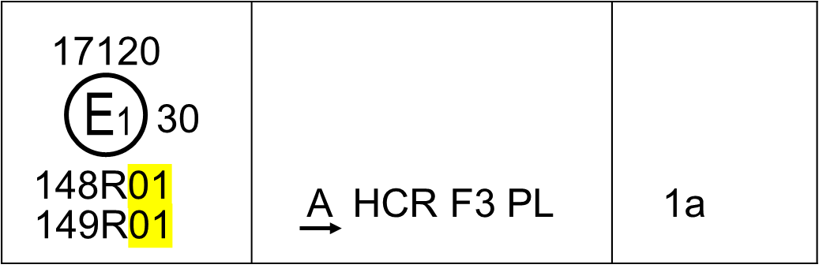**

**Пример маркировки 3-b**

****

*Примечание:* Примеры 3-a и 3-b на рис. A13-III соответствуют устройству освещения, на которое нанесена маркировка официального утверждения, включающему:

a) передний габаритный огонь, официально утвержденный на основании Правил № 148 ООН с поправками серии **01**~~00~~. Горизонтальная стрелка указывает сторону, на которой требующиеся фотометрические характеристики обеспечены в пределах угла 80° Н;

b) фару **ближнего света** класса **C**~~B~~, предназначенную только для правостороннего движения, и фару дальнего света **класса B** с максимальной силой света в пределах **1,24∙105–1,45∙105** ~~123 625 – 145 125~~ кандел (на что указывает число 30), официально утвержденную на основании требований настоящих Правил ООН с поправками серии **01** ~~00~~ и имеющую рассеиватель из пластического материала;

c) переднюю противотуманную фару, официально утвержденную в соответствии с поправками серии **01**~~00~~ к настоящим Правилам и оснащенную рассеивателем из пластического материала;

d) передний указатель поворота категории 1а, официально утвержденный на основании поправок серии **01**~~00~~ к   
Правилам № 148 ООН».

*Приложение 13, рис. A13-IV* изменить следующим образом:

«Рис. A13-IV

**Пример маркировки 4**

Данный пример соответствует адаптивной системе переднего освещения, состоящей из двух встраиваемых модулей, находящихся на левой стороне транспортного средства, и одного встраиваемого модуля, находящегося на его правой стороне.

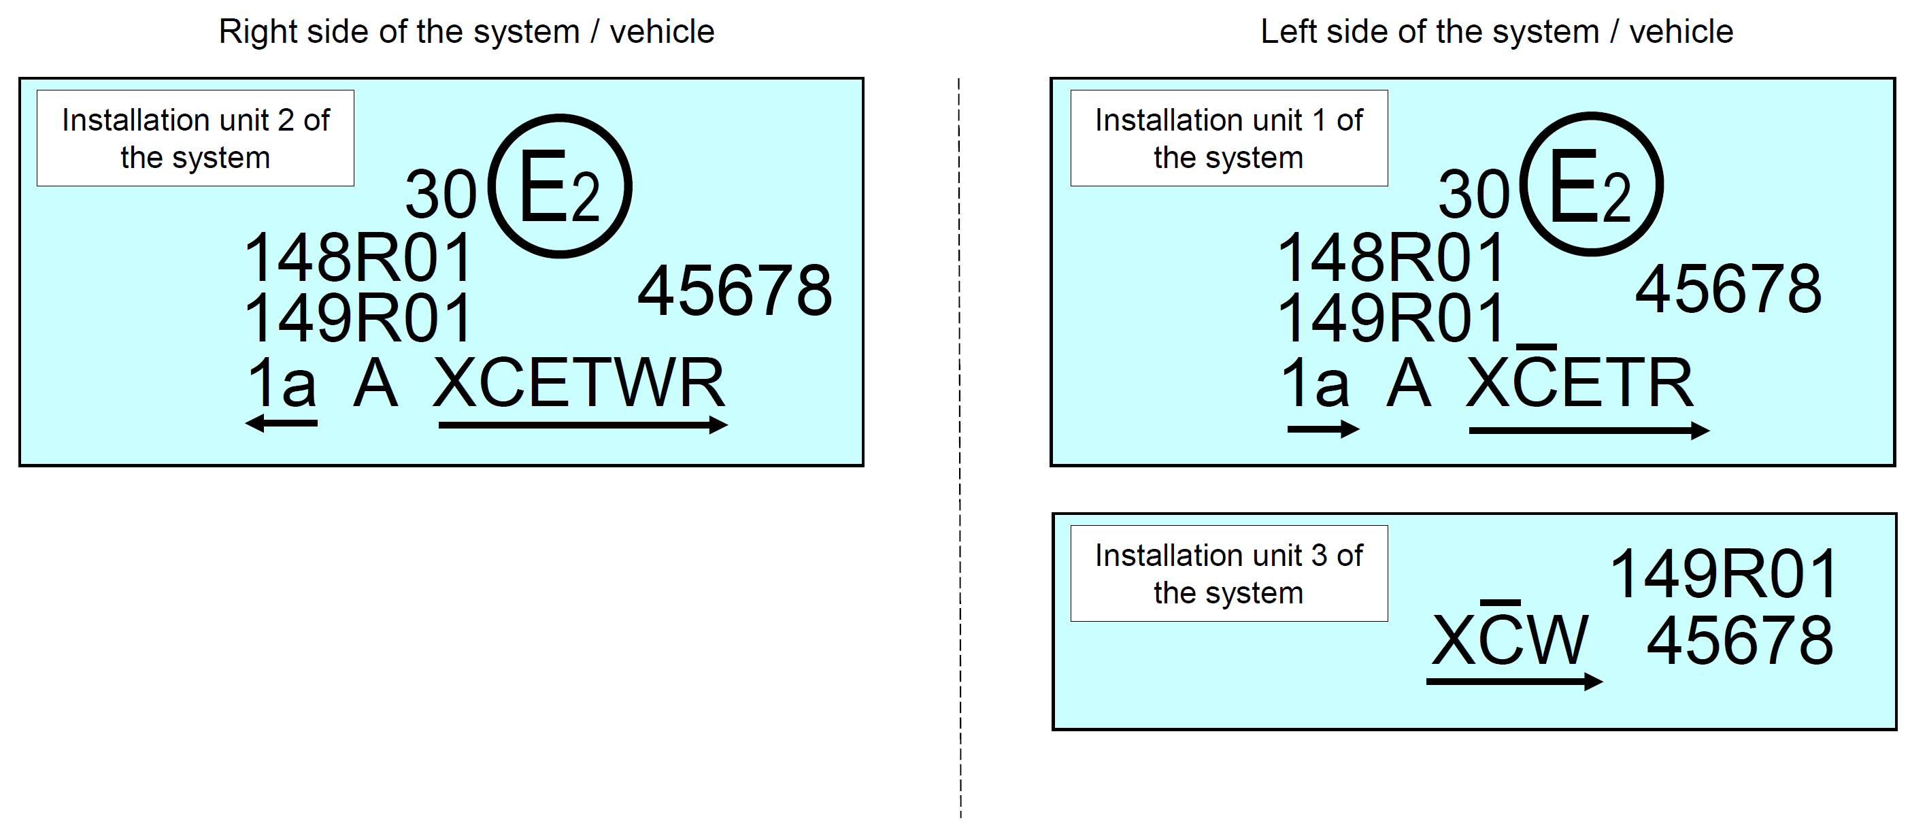

Левая сторона системы/ транспортного средства

Правая сторона системы/транспортного средства

Встраиваемый модуль 3 системы

Встраиваемый модуль 1 системы

Встраиваемый модуль 2 системы

Система, на которой проставлена приведенная выше маркировка официального утверждения, соответствует требованиям настоящих Правил (**поправки серии 01 к** ~~первоначальному варианту~~ Правил**ам**) в отношении как луча ближнего света для левостороннего движения, так и луча дальнего света с максимальной силой света в пределах **1,24∙105–-1,45∙105** ~~123 625–145 125~~ кандел (на это указывает число 30), сгруппированных с передним указателем поворота категории 1a и с передним габаритным огнем, официально утвержденными на основании поправок серии **01**~~00~~ к Правилам № 148 ООН.

Встраиваемый модуль 1 системы (с левой стороны) сконструирован для усиления луча ближнего света класса C и луча ближнего света класса E. Горизонтальная черта над буквой “C” указывает, что с этой стороны луч ближнего света класса C усиливается более чем одним встраиваемым модулем. Буква “T” справа, следующая за перечисленными обозначениями, указывает, что как луч ближнего света класса C, так и луч ближнего света класса E обеспечивает режим подсветки поворота.

Встраиваемый модуль 3 системы (с левой стороны) предназначен для обеспечения второй части луча ближнего света класса C с этой стороны (на это указывает горизонтальная линия над буквой “C”) и луча ближнего света класса W. В случае этого дополнительного светового модуля нет необходимости в использовании круга, в котором проставлена буква “E”, за которой следует отличительный номер страны

Встраиваемый модуль 2 системы (с правой стороны) предназначен для усиления луча ближнего света класса C и луча ближнего света класса E, каждый из которых используется в режиме подсветки поворота, и луча ближнего света класса W.

*Примечание:* В приведенных выше примерах один и тот же номер официального утверждения наносят на различные встраиваемые модули системы.»

*Включить в приложение 13* следующий *новый рис. A13-V*:

«Рис. A13-V

**Пример маркировки 5**

**Этот пример соответствует фаре с лучом ближнего света класса DS и лучом дальнего светом класса DS.**

**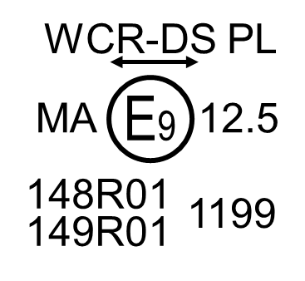**

**Указанная выше маркировка официального утверждения обозначает фару с лучом ближнего света и вторичным лучом дальнего света класса DS (WCR-DS) с максимальной силой света 4,84∙105–-6,45∙105 кандел (на что указывает число 12,5), имеющую рассеиватель из пластического материала (PL) согласно настоящим Правилам с поправками серии 01 (149R01), сгруппированную с передним габаритным огнем для транспортного средства категории L (MA), официально утвержденную на основании поправок серии 01 к Правилам № 148 ООН (148R01).** **Все три огня (функции) официально утверждены в Испании (E9) под номером официального утверждения 1199**».

*Включить в приложение 13* следующий *новый рис. A13-VI*:

«Рис. A13-VI

**Пример маркировки 6**

**Этот пример соответствует фаре с лучом ближнего света класса CS и лучом дальнего светом класса DS.**

**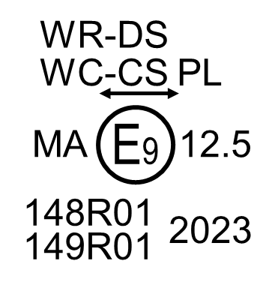**

**Указанная выше маркировка официального утверждения обозначает фару с лучом ближнего света класса CS (WC-CS) и вторичным лучом дальнего света класса DS (WR-DS) с максимальной силой света 4,84∙105–-6,45∙105 кандел (на что указывает число 12,5), имеющую рассеиватель из пластического материала (PL) согласно настоящим Правилам с поправками серии 01 (149R01), сгруппированную с передним габаритным огнем для транспортного средства категории L (MA), официально утвержденную на основании поправок серии 01 к Правилам № 148 ООН (148R01).** **Все три огня (функции) официально утверждены в Испании (E9) под номером официального утверждения 2023**»**.**

*Приложение 13, рис. A13-V (прежний)*, изменить нумерацию и текст следующим образом:

«Рис. A13-**VII**~~V~~

**Пример маркировки модуля источника света**

MD E3 17325

Модуль источника света с идентификационным кодом, указанным на рис. A13-**VII**~~V~~, официально утвержден вместе с огнем, официально утвержденным в Италии (Е3) под номером официального утверждения 17325».

*Приложение 13, рис. A13-VI (прежний),* изменить нумерацию и текст следующим образом:

«Рис. A13-**VIII**~~VI~~

**Пример маркировки светового модуля**

ALU E43 1234

Дополнительный световой модуль с идентификационным кодом, указанным на рис. A13-**VIII**~~VI~~, официально утвержден вместе с фарой, которая первоначально была официально утверждена в Японии (Е43) под номером официального утверждения 1234».

II. Обоснование

1. Условные обозначения, указывающие функции освещения дороги, были пересмотрены в поправках серии 01 к Правилам № 149 ООН. Однако в нынешнем тексте все еще неясно, как именно их следует проставлять на огнях.

2. Некоторые страны и регионы, например Индия, Тайвань и т. д., ссылаются на требования поправок серии 00 к Правилам № 149 ООН или на прежние правила, поскольку в них не введены требования, содержащиеся в поправках серии 01. Во избежание излишней нагрузки в контексте нанесения на огонь таких условных обозначений, предусмотренных поправками серий 00 и 01, как “HCR” или “HR и C”, следует, по возможности, допускать их согласование.

3. В содержащиеся в приложении 13 рисунки с примерами, которые по-прежнему относятся к поправкам серии 00 к Правилам № 149 ООН, внесены исправления для указания на поправки серии 01; соответствующим образом обновлены и пояснения.

4. Правила № 149 ООН также включают требования к лучу ближнего света, предусмотренные для обеспечения симметричной светотеневой границы, однако никаких примеров в приложении 13 не приведено.

5. Для решения этой проблемы настоящее предложение нацелено на уточнение маркировки посредством внесения поправок в основной текст и содержание приложения 13.

1. \* В соответствии с программой работы Комитета по внутреннему транспорту на 2024 год, изложенной в предлагаемом бюджете по программам на 2024 год (A/78/6 (разд. 20), таблица 20.5), Всемирный форум будет разрабатывать, согласовывать и обновлять правила ООН в целях улучшения эксплуатационных характеристик транспортных средств.   
   Настоящий документ представлен в соответствии с этим мандатом. [↑](#footnote-ref-1)